Задания
«Этих дней не смолкнет слава!»
*Внимание! На все вопросы возможен только один правильный ответ
1. На рассвете 22 июня 1941 года войска фашистской Германии без объявления войны, нарушив Пакт о ненападении, перешли границы СССР. Началась Великая Отечественная война, которая продолжалась:
- 365 дней
- 892 дня
- 1418 дней
- 1951 день
2. В полдень первого дня войны по радио с обращением к народам СССР выступил нарком иностранных дел В.М. Молотов. Его выступление заканчивалось словами:
- «Все для Родины! Все для победы над врагом!»
- «Все для фронта, все для победы!»
- «Свою энергию, свои силы, свою жизнь на защиту Москвы!»
- «Наше дело правое! Враг будет разбит! Победа будет за нами!»
3. Дух народа, поднявшегося на защиту Родины от немецко-фашистских захватчиков, отразился в песне «Священная война». Укажите, кто является автором слов песни.
- А.В. Александров
- В.И. Лебедев-Кумач
- А. Суриков
- В. Агатов
4. Отметьте, что советские лётчики в годы Великой Отечественной войны отмечали красными пятиконечными звёздочками на бортах своих самолетов.
- количество сбитых самолетов
- количество вылетов
- количество ранений
- количество членов экипажа
5. Укажите, какое слово пропущено в пословице:

Если народ __________, он непобедим.
- воюет
- един
- враждует
- все ответы верны

6. Рассмотрите знаменитый плакат времен Великой Отечественной войны, созданный художником Ираклием Тоидзе в 1941 году. Отметьте, что было написано на данном плакате.
- «Ты записался добровольцем?»
- «Вставай, страна огромная»
- «Родина-мать зовет!»
- «Всё для фронта! Всё для победы!»
7. Отметьте, как называлась операция немецкого командования по захвату советской столицы.
- «Тайфун»
- «Уран»
- «Барбаросса»
- «Багратион»
8. Когда состоялся военный парад, который по силе воздействия на ход событий приравнивается к важнейшей военной операции, показав всему миру, что Москва не сдается и боевой дух армии не сломлен?
- 9 мая 1945 года
- 1 мая 1940 года
- 3 июля 1942 года
- 7 ноября 1941 года
9. Блокада Ленинграда – самая продолжительная и страшная осада города, которая длилась 872 дня. Отметьте, когда город был полностью освобожден от блокады.
- 8 сентября 1941 года
- 13 декабря 1943 года
- 27 января 1944 года
- 1 марта 1945 года
10. Во время Великой Отечественной войны единственная транспортная магистраль, которая связывала Ленинград с Большой землей, называлась ДОРОГОЙ ЖИЗНИ. Она проходила через:
А) Ладожское озеро
В) реку Неву
С) Финский залив
D) Балтийское море

11. Об эвакуации шедевров этого музея было объявлено уже через два после начала Великой Отечественной войны. Для упаковки произведений искусства на помощь сотрудникам музея пришли художники, артисты, учёные, студенты, не призванные в армию. Упаковка производилась круглые сутки. Укажите, в какой город были перевезены экспонаты этого музея.
- в Москву  - в Минск  - в Свердловск  - В Уфу | 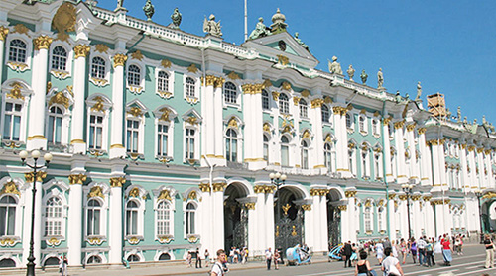

12. Отметьте элемент воздушного заграждения, который во время Великой Отечественной войны использовался для защиты культурных, промышленных и военных объектов.
A) | B) | C) | D)
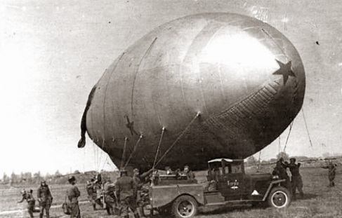 | 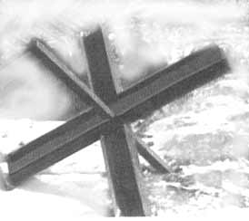 | 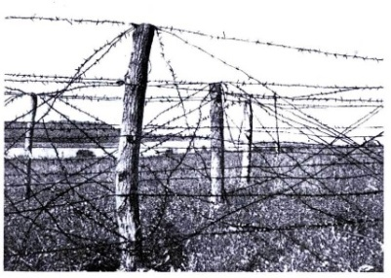 | все ответы верны

13. «Молодая гвардия» — подпольная антифашистская комсомольская организация юношей и девушек, действовавшая в годы Великой Отечественной войны в городе Краснодоне. Укажите, кто был командиром «Молодой гвардии».
A) | B) | C) | D)
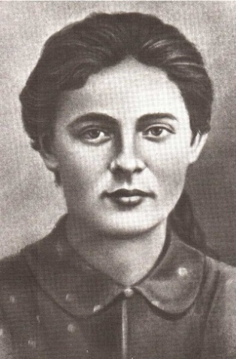 | 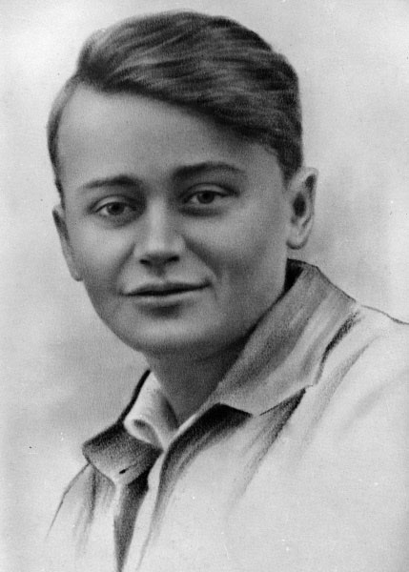 | 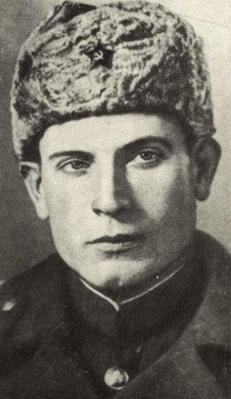 | 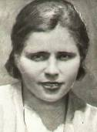

14. Отметьте имя летчика, Героя Советского Союза, который, охраняя воздушные подступы к Москве, впервые в Великой Отечественной войне совершил ночной воздушный таран.
- Николай Гастелло  - Виктор Талалихин  - Тимофей Ларищев  - Иван Панфилов | 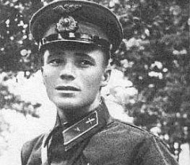

15. Эти три монумента объединены в триптих:
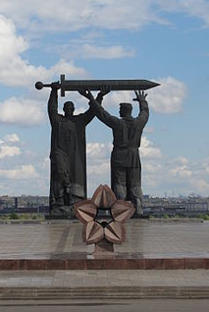 | 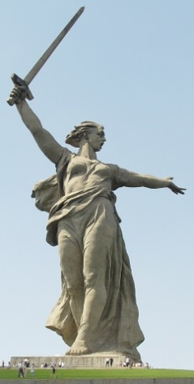
- «Победа»
- «Меч Победы»
- «Перекуем мечи на орала»
- «Нам этот мир завещано беречь»

